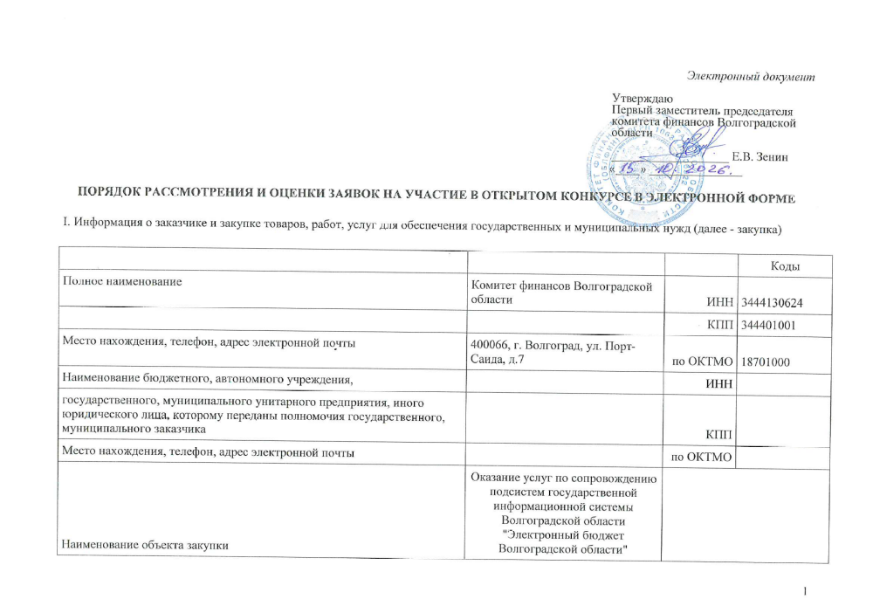

II. Критерии и показатели оценки заявок на участие в закупке

№ | Критерий оценки | Значимость критерия оценки, процентов | Показатель оценки | Значимость показателя оценки, процентов | Показатель оценки, детализирующий показатель оценки | Значимость показателя, детализирующего показатель оценки, процентов | Формула оценки или шкала оценки
1 | 2 | 3 | 4 | 5 | 6 | 7 | 8
1. | Цена контракта, сумма цен единиц товара, работы, услуги | 30 | - | - | - | - | Оценка заявок осуществляется по формулам, предусмотренным пунктами 9 или 10 Положения об оценке заявок на участие в закупке товаров, работ, услуг для обеспечения государственных и муниципальных нужд, утвержденного постановлением Правительства РФ от 31.12.2021 № 2604 "Об оценке заявок на участие в закупке товаров, работ, услуг для обеспечения государственных и муниципальных нужд, внесении изменений в пункт 4 постановления Правительства Российской Федерации от 20 декабря 2021 г. № 2369 и признании утратившими силу некоторых актов и отдельных положений некоторых актов Правительства Российской Федерации" (далее - Положение).  Значение количества баллов по критерию оценки "цена контракта, сумма цен единиц товара, работы, услуги", присваиваемое заявке, которая подлежит в соответствии с Законом № 44-ФЗ оценке по указанному критерию оценки, (БЦ_{i}) определяется по одной из следующих формул:  а) за исключением случаев, предусмотренных подпунктом "б" пункта 9 и пунктом 10 Положения, - по формуле:  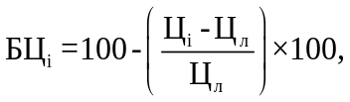  где:  Ц_{i} - предложение участника закупки о цене контракта, или о сумме цен всех контрактов, заключаемых по результатам проведения совместного конкурса (в случае проведения совместного конкурса), или о сумме цен единиц товара, работы, услуги (в случае, предусмотренном частью 24 статьи 22 Закона № 44-ФЗ, в том числе при проведении в этом случае совместного конкурса), заявка (часть заявки) которого подлежит в соответствии с Законом № 44-ФЗ оценке по критерию оценки "цена контракта, сумма цен единиц товара, работы, услуги" (далее - ценовое предложение);  Ц_{л} - наилучшее ценовое предложение из числа предложенных в соответствии с Законом № 44-ФЗ участниками закупки, заявки (части заявки) которых подлежат оценке по критерию оценки "цена контракта, сумма цен единиц товара, работы, услуги";  б) в случае если по результатам применения формулы, предусмотренной подпунктом "а" пункта 9 Положения, при оценке хотя бы одной заявки получено значение, являющееся отрицательным числом, значение количества баллов по критерию оценки "цена контракта, сумма цен единиц товара, работы, услуги" всем заявкам, подлежащим в соответствии с Законом № 44-ФЗ оценке по указанному критерию оценки (БЦ_{i}), определяется по формуле:  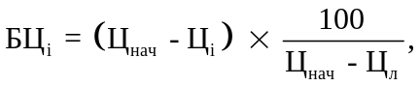  где Ц_{нач} - начальная (максимальная) цена контракта, или сумма начальных (максимальных) цен каждого контракта, заключаемого по результатам проведения совместного конкурса (в случае проведения совместного конкурса), или начальная сумма цен единиц товаров, работ, услуг (в случае, предусмотренном частью 24 статьи 22 Закона № 44-ФЗ, в том числе при проведении в таком случае совместного конкурса).  Если при проведении процедуры подачи предложений о цене контракта либо о сумме цен единиц товара, работы, услуги (в случае, предусмотренном частью 24 статьи 22 Закона № 44-ФЗ) в соответствии с Законом № 44-ФЗ подано ценовое предложение, предусматривающее снижение таких цены контракта либо суммы цен ниже нуля, значение количества баллов по критерию оценки "цена контракта, сумма цен единиц товара, работы, услуги" (БЦ_{i}) определяется в следующем порядке:  а) для подлежащей в соответствии с Законом № 44-ФЗ оценке заявки участника закупки, ценовое предложение которого не предусматривает снижение цены контракта либо суммы цен ниже нуля, по критерию оценки "цена контракта, сумма цен единиц товара, работы, услуги" значение количества баллов по указанному критерию оценки (БЦ_{i}) определяется по формуле:  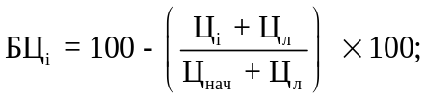  б) для подлежащей в соответствии с Законом № 44-ФЗ оценке заявки участника закупки, ценовое предложение которого предусматривает снижение цены контракта либо суммы цен ниже нуля, по критерию оценки "цена контракта, сумма цен единиц товара, работы, услуги" значение количества баллов по указанному критерию оценки (БЦ_{i}) определяется по формуле:  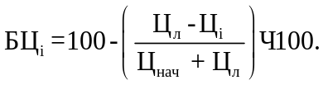  Оценка заявок по критерию оценки "цена контракта, сумма цен единиц товара, работы, услуги" осуществляется в соответствии со следующими требованиями:  а) заявкам, содержащим наилучшее ценовое предложение, а также предложение, равное такому наилучшему ценовому предложению, присваивается 100 баллов;  б) значение Ц_{л} при применении формулы, предусмотренной подпунктом "а" пункта 10 Положения, и значения Ц_{л} и Ц_{i} при применении формулы, предусмотренной подпунктом "б" пункта 10 Положения, указываются без знака "минус".
2. | Квалификация участников закупки, в том числе наличие у них финансовых ресурсов, оборудования и других материальных ресурсов на праве собственности или ином законном основании, опыта работы, связанного с предметом контракта, и деловой репутации, специалистов и иных работников определенного уровня квалификации | 70 | наличие у участников закупки опыта работы, связанного с предметом контракта | 100 | характеристика квалификации участников закупки № 1 (общее количество исполненных участником закупки договоров) | 50 | Оценка заявок (характеристика квалификации участников закупки № 1) осуществляется по формуле, предусмотренной подпунктом «е» пункта 20 Положения:  лучшим является наибольшее значение характеристики объекта закупки и установлено предельное максимальное значение (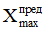) характеристики объекта закупки, - по формуле:  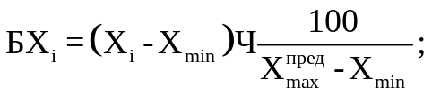  где:  Х_{i} - значение характеристики объекта закупки, содержащееся в предложении участника закупки, заявка (часть заявки) которого подлежит в соответствии с Федеральным законом № 44-ФЗ оценке  Хmin - минимальное значение характеристики объекта закупки, содержащееся в заявках (частях заявок), подлежащих в соответствии с Федеральным законом № 44-ФЗ оценке  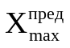 - предельное максимальное значение характеристики, установленное заказчиком: 15 договоров, исполненных участником закупки.
 |  |  |  |  | характеристика квалификации участников закупки № 2 (наибольшая цена одного из исполненных участником закупки договоров) | 50 | Оценка заявок (характеристика квалификации участников закупки № 2) осуществляется по формуле, предусмотренной подпунктом «б» пункта 20 Положения:  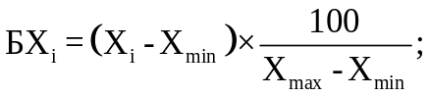  где:  Х_{max} - максимальное значение характеристики объекта закупки, содержащееся в заявках (частях заявок), подлежащих в соответствии с Федеральным законом № 44-ФЗ оценке;  Х_{i} - значение характеристики объекта закупки, содержащееся в предложении участника закупки, заявка (часть заявки) которого подлежит в соответствии с Федеральным законом № 44-ФЗ оценке;  Х_{min} - минимальное значение характеристики объекта закупки, содержащееся в заявках (частях заявок), подлежащих в соответствии с Федеральным законом № 44-ФЗ оценке.

III. Отдельные положения о применении отдельных критериев оценки, показателей оценки и показателей оценки, детализирующих показатели оценки, предусмотренных разделом II настоящего документа

№ | Наименование критерия оценки, показателя оценки, показателя оценки, детализирующего показатель оценки, при применении которого устанавливается положение, предусмотренное графой 3 | Положение о применении критерия оценки, показателя оценки, показателя оценки, детализирующего показатель оценки
1 | 2 | 3
1 | Квалификация участников закупки, в том числе наличие у них финансовых ресурсов, оборудования и других материальных ресурсов на праве собственности или ином законном основании, опыта работы, связанного с предметом контракта, и деловой репутации, специалистов и иных работников определенного уровня квалификации,  - наличие у участников закупки опыта работы, связанного с предметом контракта:  - характеристика квалификации участников закупки № 1 (общее количество исполненных участником закупки договоров);  - характеристика квалификации участников закупки № 2 (наибольшая цена одного из исполненных участником закупки договоров). | По данным показателям оценивается наличие у участника открытого конкурса в электронной форме исполненных договоров на оказание услуг (выполнение работ) по сопровождению и (или) технической поддержке и (или) развитию информационных систем, обеспечивающих управление бюджетным процессом и предназначенных для автоматизации государственных функций и полномочий на уровне субъекта Российской Федерации и (или) федеральном уровне.  Документами, подтверждающими наличие у участника закупки опыта оказания услуг (выполнения работ) по предмету, сопоставимому с предметом контракта, заключаемого по результатам определения поставщика (подрядчика, исполнения) являются:  1) исполненный договор (договоры),  2) акт (акты) приемки оказанных услуг (выполненных работ), составленные при исполнении такого договора (договоров) и подтверждающие цену оказанных услуг (выполненных работ). Последний акт, составленный при исполнении договора, должен быть подписан не ранее чем за 5 лет до даты окончания срока подачи заявок.  К оценке принимаются:  - исключительно контракты, заключенные и исполненные в соответствии с Федеральным законом №44-ФЗ, и/или договоры, заключенные и исполненные в соответствии с Федеральным законом №223-ФЗ "О закупках товаров, работ, услуг отдельными видами юридических лиц"  - исполненные участником закупки с учетом правопреемства (в случае наличия в заявке подтверждающего документа) контракты и/или договоры.  - документы в полном объеме и со всеми приложениями, включая дополнительные соглашения (при наличии) и соглашения о расторжении (при наличии).  В случае если документы и информация о документах, подтверждающих наличие у участника закупки опыта оказания услуг (выполнения работ) содержатся в открытых и общедоступных государственных реестрах, размещенных в информационно-телекоммуникационной сети "Интернет", в том числе ведение которых осуществляется в единой информационной системе в сфере закупок с размещением указанных документов на официальном сайте единой информационной системы в сфере закупок в информационно-телекоммуникационной сети "Интернет", вместо направления таких документов участник закупки вправе направить номер реестровой записи из соответствующего реестра.  Документы направляются в форме электронных документов или в форме электронных образов бумажных документов или указывается номер реестровой записи из реестра контрактов и/или реестра договоров и сопровождаются информацией по Таблице 1 Приложения № 1 к «ПОРЯДКУ РАССМОТРЕНИЯ И ОЦЕНКИ ЗАЯВОК НА УЧАСТИЕ В ОТКРЫТОМ КОНКУРСЕ В ЭЛЕКТРОННОЙ ФОРМЕ» (рекомендованная форма).  Отсутствие подтверждающих документов (исполненного договора (договоров), акта (актов) приемки выполненных работ, оказанных услуг, составленные при исполнении такого договора (договоров)) оценивается в 0 баллов.  По детализирующему показателю № 1 (общее количество исполненных участником закупки договоров) установлено предельное максимальное значение характеристики – 15 договоров, исполненных участником закупки. Лучшим условием является наибольшее значение данного детализирующего показателя.  Если в предложении участника закупки содержится значение характеристики объекта закупки, которое выше предельного значения, баллы по детализирующему показателю присваиваются в размере, предусмотренном для соответствующего предельного значения характеристики объекта закупки.  По детализирующему показателю № 2 (наибольшая цена одного из исполненных участником закупки договоров) лучшим является наибольшее значение данного детализирующего показателя оценки.
Оценка заявки (части заявки) по показателю оценки определяется путем суммирования среднего количества баллов, присвоенных всеми принимавшими участие в ее рассмотрении и оценке членами комиссии по осуществлению закупок по каждому детализирующему показателю, умноженного на значимость соответствующего детализирующего показателя. При этом среднее количество баллов определяется путем суммирования количества баллов, присвоенных каждым членом комиссии по осуществлению закупок, и последующего деления на количество таких членов.
Оценка заявки (части заявки) по критерию оценки определяется путем суммирования среднего количества баллов, присвоенных всеми принимавшими участие в ее рассмотрении и оценке членами комиссии по осуществлению закупок по каждому показателю оценки, умноженного на значимость соответствующего показателя оценки. При этом среднее количество баллов определяется путем суммирования количества баллов, присвоенных каждым членом комиссии по осуществлению закупок, и последующего деления на количество таких членов.
В случае получения дробных итоговых числовых значений, имеющих более 2 знаков в дробной части, осуществляется округление полученных значений до 2 знаков после запятой.
На основании результатов оценки заявок на участие в закупке, присваивают каждой заявке на участие в закупке, которая признана соответствующей извещению об осуществлении закупки, порядковый номер в порядке уменьшения степени выгодности содержащихся в таких заявках условий исполнения контракта. Заявке на участие в закупке победителя определения поставщика (подрядчика, исполнителя) присваивается первый номер. В случае, если в нескольких заявках на участие в закупке содержатся одинаковые условия исполнения контракта, меньший порядковый номер присваивается заявке на участие в закупке, которая поступила ранее других заявок на участие в закупке, содержащих такие же условия.

Приложение № 1 к
«ПОРЯДКУ РАССМОТРЕНИЯ И ОЦЕНКИ
ЗАЯВОК НА УЧАСТИЕ В ОТКРЫТОМ
КОНКУРСЕ В ЭЛЕКТРОННОЙ ФОРМЕ»

Таблица 1. Наличие у участников закупки опыта оказания услуг, связанного с предметом контракта
(рекомендованная форма)

Наличие у участников закупки опыта оказания услуг, связанного с предметом контракта
№ п/п | Наименование  работ, услуг | Реквизиты договора, на основании которых выполнялись работы, оказывались услуги | Объем выполняемых работ, оказываемых услуг, в рублях | Период выполнения работ, оказания услуг |  | Реквизиты  акта и/или актов выполненных работ, оказанных услуг | Номер записи в реестре контрактов (реестре договоров)  для контрактов (договоров), заключенных в соответствии с 44-ФЗ, 223-ФЗ
 |  |  |  | Начало | Окончание

Итого:

количество договоров ___________ шт.
наибольшая цена одного из исполненных участником закупки договоров (п. ____ Таблицы 1) ____________________ руб.

